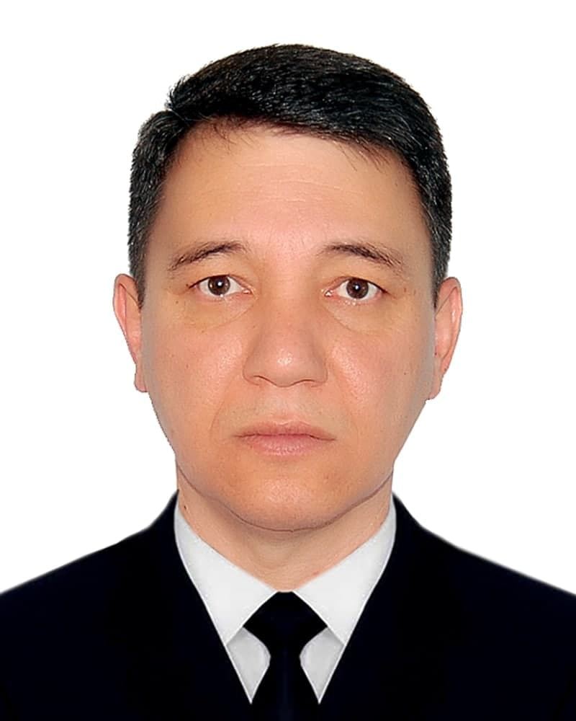
Саитов Давлатбек Гулматович - Boshqaruv Raisi АJ "CHINOBOD SANATORIYASI”,
Qabul kunlari:
Dushanba, 8:30-16:30

Ильдар Эркинович – Boshqaruv raisining tibbiy ishlar bo'yicha o'rinbosari
Qabul kunlari:
Seshanba 8:30-12:30
Juma 8:30-12:30

Расулев Алишер - Bosh hisobchi
Qabul kunlari:
Dushanba-Juma 14:00-16:30

